会場図

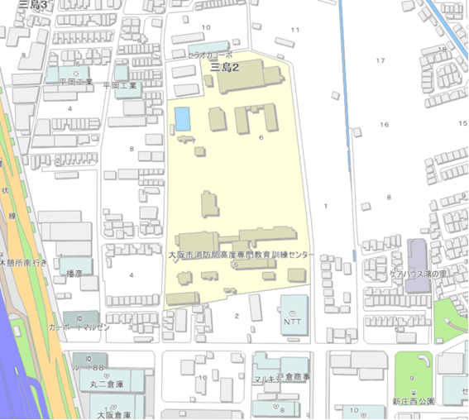

報道機関駐車場所

南門

正門

受付

訓練会場

**N**

会場：大阪市消防局高度専門教育訓練センター（東大阪市三島２-５-43）

※南門を通過し、正門から敷地内へ進入後、受付までお越しください。